Horn begrüßt 63 Teams bei der 37. Rallye Waldviertel

43 heimische Piloten stehen heuer 20 ausländischen Mannschaften gegenüber
Niederösterreich stellt 22 Starter, Oberösterreich 11 Aktive und Steiermark 6

So wurden für die Topklassen (1 und 2) international und national, insgesamt 21 Autos für die Teilnahme genannt, wobei sich unter anderem drei Teams mit WRC Fahrzeugen und neun Teams mit R5 Boliden gegenüber stehen. Darunter befinden sich 6 Piloten mit dem Status als nationale Prioritätsfahrer.

Bei den Zweirad angetriebenen Boliden (Klassen 3 und 4) sind auf der Nennliste 19 Fahrzeuge eingetragen.

In der Junioren Staatsmeisterschaft der ORM 2017 haben sieben Teams ihre Nennung abgegeben.

Bei der Historischen Rallye Staatsmeisterschaft HRM (Klassen 6.1- 6.3) und im Historic Rallye Cup HRC (Klassen 6.4 – 6.6 ) findet man insgesamt 8 Starter.

In den Opel Rallye Cups 2017 gehen in den beiden Wertungsklassen insgesamt neun Teams an den Start.

Der Österreichische Rallye Cup (ORC) besteht aus der Klasse 7 und ist in 2 Divisionen unterteilt. In der Div. 7.1 sind dreizehn Autos genannt, in der Div. 7.2 wird ein Fahrzeug starten. In der ORC Wertung 1 & 2 sind auch M1 Serienfahrzeuge des Rallye Masters berücksichtigt, für das ein Fahrzeug die Nennung abgegeben hat

Markenstatistik: 12 Opel, 11 Mitsubishi, 9 Ford, 6 Subaru, 5 Skoda, je 4 Autos von Citroen, und Peugeot, je 2 Autos von Mazda und Volvo, während die Marken Renault, Suzuki, Nissan, Mercedes, Toyota, Lada und Audi je einmal in der Nennliste vertreten sind.
Sieben verschiedene Nationen gehen in Horn an den Start: 8 Teams aus Ungarn, 5 Teams aus Deutschland, 3 Teams aus Tschechien, 2 Teams aus Italien und je eine Mannschaft aus Lettland und China. Österreich stellt 43 Mannschaften, hier hat Niederösterreich mit 22 Startern den höchsten Anteil, dann folgt Oberösterreich mit 11 Teams, weiters die Steiermark mit 6 Teams, dann Salzburg mit 2 Mannschaften gefolgt von Tirol und Vorarlberg mit je einer Mannschaft.

Titeljagd 2017 = Nervensache hoch zwei!

ORM

Alle Blicke sind in der Entscheidung um den Meistertitel 2017 auf das Trio Hermann Neubauer, Raimund Baumschlager und Niki Mayr-Melnhof gerichtet. Neubauer kommt mit dem hauchdünnen Vorsprung von nur zwei Punkten nach Horn, hinter ihm den 13-fachen Rekord-Champion Baumschlager im Weltmeisterauto wissend. Und Mayr-Melnhof macht als aussichtsreicher Dritter auch noch erstmals mit einem World Rally Car Druck. In Wahrheit müssen alle drei auf Sieg fahren, was die Sache nicht nur für die Piloten, sondern auch für deren Fans zur Nervensache hoch zwei macht. Hier die Aussagen der Hauptdarsteller in der ORM:

Hermann Neubauer (Ford Fiesta WRC): „Ich fahre zum ersten Mal seit fünf Jahren wieder bei der Waldviertel-Rallye. Raimund hat die letzten zwei Rallyes hier gewonnen, kennt die Prüfungen perfekt. Von da her bin ich also sicher nicht der Favorit. Aber aus meiner Zeit in der Europameisterschaft habe ich gelernt, mich auch nach nur wenigen Besichtigungen optimal auf eine Rallye einzustellen. Dass ich bei der Liezen-Rallye nach einer nicht so guten Leistung am Ende noch die Powerstage gewinnen und so die Meisterschaftsführung verteidigen konnte, war vor allem gut für den Kopf. Wir werden im Waldviertel unser Bestes geben, und am Ende wird der Beste Meister sein.“

Raimund Baumschlager (VW Polo WRC): „Die Ausgangslage sagt eh alles. Ich muss wohl gewinnen, um noch den Titel holen zu können. Also kann unsere Taktik nur volle Attacke vom ersten Meter an heißen. Die klassischen Waldviertel-Prüfungen wie Gföhl und Manhartsberg hat Neubauer heuer im Rahmen des ARC-Sprints ausgiebig getestet, also sehe ich da keinen Vorteil für uns.“
Niki Mayr-Melnhof: „Von den drei Titelanwärtern habe ich sicher den wenigsten Druck. Deshalb stelle ich auch gar keine Rechnungen an, wer am Ende wo liegen müsste, dass . . . Ich freue mich einfach auf eine tolle Rallye im Waldviertel und darauf, unseren Citroen DS3 WRC endlich wettbewerbsmäßig fahren zu können. Wenn alles passt, bin ich mit diesem Auto wohl genauso für den Sieg gut wie ein paar andere. Erst wenn wir am Ende vorne stehen, und das ist ja Grundbedingung für unsere Meisterchance, wird es interessant, wie die Hauptkonkurrenten abgeschnitten haben.“
Abgesehen von der dramatischen Ausgangslage im Kampf um den Staatsmeistertitel kann die Rallye Waldviertel mit einem sehenswerten Starterfeld in der ORM aufwarten. Neben die österreichischen Spitzenpiloten Christan Schuberth-Mrlik (Skoda Fabia R5), Gerald Rigler (Ford Fiesta R5), Walter Mayer (Peugeot 208 R5), Robert Zitta, Hermann Haslauer, Günther Knobloch, Alexander Keresztesi (alle Subaru WRX) und dem in Deutschland lebenden Hans Peter Haid (Mitsubishi Evo X) gesellt sich ein sehr starkes Feld an ausländischer Konkurrenz. Der auffälligste aus Nationensicht ist dabei sicher der Chinese Yang Zhang. Der über Kontakt von Manfred Stohl ins Waldviertel kommende Asiate lenkt einen Citroen DS3 R5. Bereits Waldviertel-erprobte Teams reisen aus Ungarn an – David Botka, Joszef Trencsenyi und Zoltán Szabó (alle Skoda Fabia R5), Gergely Fogasy (Peugeot 208 R5) sowie Attila Rongits und Gergö Szauer (beide Mitsubishi Evo X). Auch Tschechien ist mit zwei sehr starken R5 Piloten vertreten. Jaroslav Orsak und Tomas Kurka sind mit zwei Ford Fiesta R5 Boliden im Waldviertel am Start. Das ORM-Feld wird komplettiert durch den Letten Lielkajis Guntis, der mit einem Mitsubishi Lancer Evo IX sein Glück versucht.
Punktestand in der ORM
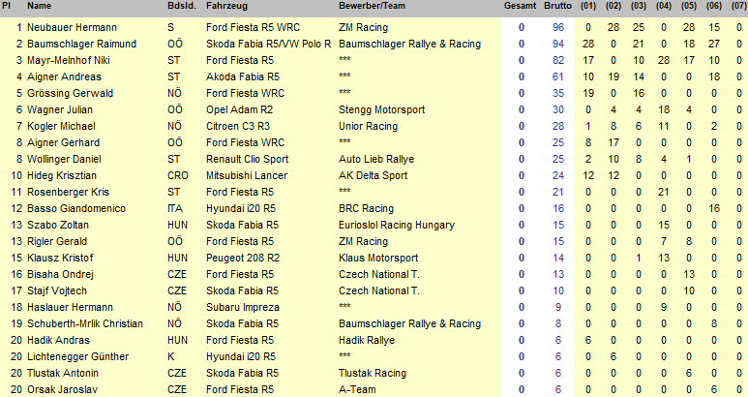

ORM 2-WD

Nicht minder packend ist die Ausgangslage im Kampf um den Staatsmeistertitel in der ORM 2-WD. Durch den Ausfall von Daniel Wollinger und Julian Wagner in Liezen konnte sich Michael Kogler mit seinem dortigen Sieg etwas überraschend an die Spitze setzen. Diese möchte er natürlich gerne bis zum Schluss behalten, was wiederum seine zwei Hauptkonkurrenten naturgemäß stört. Hier die Einschätzungen der drei Titelkandidaten:

Michael Kogler (Citroen DS3 R3): „Der Sieg in Liezen und die dortigen Ausfälle meiner schärfsten Konkurrenten haben eine für mich eigentlich schon verspielte Titelchance wiederbelebt. Grundvoraussetzung dafür ist erst einmal ein Sieg in meiner Heimat und dann muss ich hoffen, dass Daniel nicht zu gut abschneidet. Ich gehe es ohne Druck an, versuche so wie im Vorjahr auch heuer im Waldviertel zu gewinnen, und alles andere kann ich eh nicht beeinflussen. Hole ich den Titel, wär’s das i-Tüpfelchen auf einer guten Saison. Geht sich’s nicht aus, wird sich meine Welt aber sicher auch weiterdrehen.“

Daniel Wolliger (Renault Clio Maxi): „Ich habe natürlich schon nachgerechnet. Wenn Michael gewinnt, muss ich Dritter werden und zumindest einen Punkt in der Powerstage holen, dann geht es sich aus. Für mich zählt nur der Staatsmeistertitel, ich war jetzt schon so oft so knapp dran, dass ich das heuer unbedingt will. Unser Auto ist nach dem Crash in Liezen wieder komplett repariert und die Waldviertel-Rallye bin ich auch schon unzählige Male gefahren, also sehe ich dem ganzen Unterfangen relativ gelassen entgegen. Mein Vorteil ist, dass ich nicht unbedingt gewinnen muss.“
Julian Wagner (Opel Adam R2): „Durch den Ausfall in Liezen haben sich meine Chancen auf den 2WD-Titel leider nicht unbedingt vergrößert. Trotzdem werde ich alles versuchen, im Waldviertel zu gewinnen und muss dann hoffen, dass Daniel nur Vierter wird und auch in der Powerstage punktelos bleibt. Natürlich habe ich auch den Gesamtsieg im Opel-Cup im Visier, aber der ergäbe sich mit einem 2WD-Sieg ja eh von selber. Deshalb liegt mein Fokus ganz klar auf dem Staatsmeistertitel in der 2WD-Wertung. Die Devise heißt Vollgas!“

Julian Wagner hat sich womöglich Hilfe aus dem eigenen Haus geholt. Mit Simon Wagner steht immerhin der noch regierende 2WD-Staatsmeister am Start. Mit einem Opel Adam R2 wird der Oberösterreicher wohl versuchen, seinem Bruder Schützenhilfe zu leisten. Aber auch der Ungar Christof Klausz (Peugeot 208 R2) oder der Steirer Christoph Lieb (Opel Adam) sind durchaus in der Lage, das Feld durcheinander zu wirbeln, ebenso wie der Amstettner Christoph Zellhofer mit seinem Suzuki Swift. Starke, aber leider oftmals unbelohnte Szenen lieferte heuer auch immer wieder die Niederösterreicherin Viktoria Hojas im Opel Corsa.

Punktestand in der ORM 2-WD
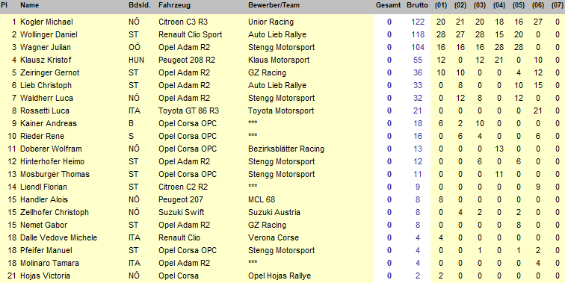

ORM JUNIOR
Entschieden ist bereits die Junioren-Staatsmeisterschaft 2017. Mit fünf Saisonsiegen sicherte sich Julian Wagner bereits in Weiz völlig zu Recht den Titel. Im Waldviertel sind neben dem neuen Champion auch noch Simon Wagner (Opel Adam), Christof Klausz (Peugeot 208 R2), Christoph Lieb (Opel Adam), Christoph Zellhofer (Suzuki Swift), Benedikt Leopold Baier (Opel Corsa) sowie die Italienerin Tamara Molinaro (Opel Adam R2) im Bewerb der besten Nachwuchspiloten start- und punkteberechtigt.

Punktestand in der ORM Junior
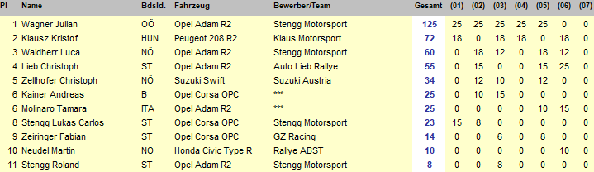

RALLYEPOKAL DER AMF

Auch im Rallyepokal der Austrian Motorsport Federation (AMF) ist die Titelentscheidung bereits gefallen. Und zwar in beiden Divisionen und jeweils zugunsten eines steirischen Piloten. In der Division 1 heißt der Gesamtsieger Günter Knobloch (Subaru WRX), in der Division 2 darf sich Enrico Windisch (Renault Clio R2) freuen. Er wird im Waldviertel nicht dabei sein. Aber ein starkes wie routiniertes Starterfeld garantiert trotzdem Rallyesport in Reinkultur. Mit dabei sind u. a. bekannte Namen wie Luca Waldherr oder Markus Kroneder (beide Mitsubishi). Knobloch und Windisch sind nebenbei auch noch die Gesamtsieger im M1 Rallye Masters.

Punktestand im Rallyepokal der AMF, Division C1
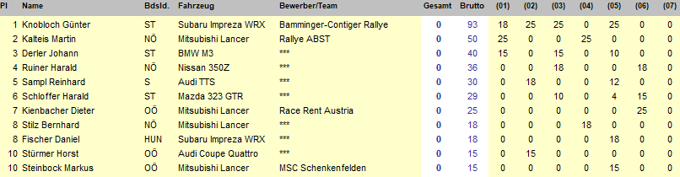
Punktestand im Rallyepokal der AMF, Division C2
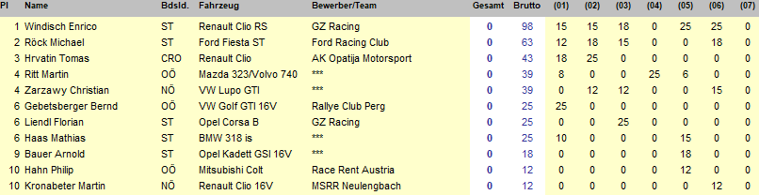

ORM HISTORIC & HISTORISCHER RALLYEPOKAL

In der Historischen Rallye-Staatsmeisterschaft sind die Würfel längst für Kris Rosenberger gefallen. Der mittlerweile in Graz lebende Porsche-Pilot war heuer unantastbar. Beim Saisonfinale bietet sich trotzdem ein illustres Starterfeld in der ORM Historic bzw. im Historischen Rallyepokal (der ebenfalls bereits zugunsten des Italieners Paolo Pasutti entschieden ist). Mit dabei sind im Waldviertel neben Pasuttti auch Walter Terler (Opel Ascona B), Kurt Göttlicher (Ford Sierra), Oskar Hebenstreit (Ford Escort RS 2000), Roman Pumper (Mercedes 190), Franz Panhofer (Toyota Corolla) oder Rudolf Kugler (Volvo 940).

Punktestand in der Historischen Rallye-Staatsmeisterschaft
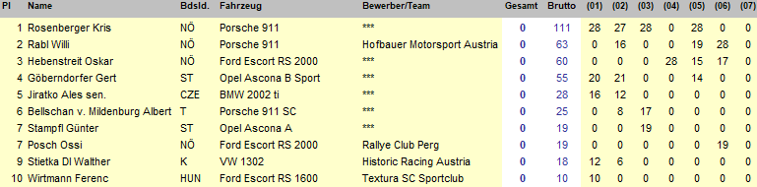

Punktestand im Historischen Rallyepokal
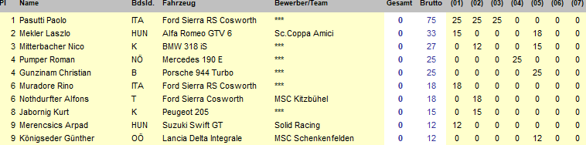

Sportpressedienst
Armin Holenia +43 664 201 27 00
Wolfgang Nowak +43 650 553 30 56

